Tecnológico Nacional de México Campus
Costa Grande
Carrera
Ingeniería en Sistemas Computacionales
Plan ISIC-2010-224
Módulo de especialidad
Tecnologías e Innovación
Nombre de la materia
Cómputo en la Nube
Integrantes del equipo No. 3
No. Control | A. Paterno | A. Materno | Nombre
20570158 | Andrade | Pérez | César Augusto  Sheila Karime  Geovanny Jadith
20570155 | Monroy | Castillo | César Augusto  Sheila Karime  Geovanny Jadith
20570057 | Lara | Aniceto | César Augusto  Sheila Karime  Geovanny Jadith

Nombre del docente
Carlos Baltazar Oliva
Fecha de entrega
24 de octubre de 2024

ÍNDICE DE CONTENIDO

ÍNDICE DE CONTENIDO 2
SEMANA 1 2
SEMANA 2 2
SEMANA 3 2
SEMANA 4 2
SEMANA 5 2
SEMANA 6 2

SEMANA 1
Se investigaron alojamientos de nube adecuados para que la IA pueda estar activa todo el tiempo para su acceso.
La idea del proyecto es que este activo las 24 horas y los 7 días de la semana en un sitio web y que se pueda acceder por un programa externo por medio de HTTP GET requests para que un robot físico pueda acceder a este y sea capaz de interactuar físicamente con este, aplicando así más aun el concepto de cómputo en la nube.
Entre los candidatos para alojar el proyecto en la nube se consideró Google Colab donde se puede alojar el código hecho en Python del proyecto y por medio de scripts y keys de acceso de Google Cloud se pueda acceder a ese código desde Python y obtener respuesta.

Los demás sitios de alojamiento que se ubicaron como Azure y Amazon no parecen tener lo que se necesita para el proyecto o la principal limitante es que es un servicio de paga el cual esta fuera de nuestro rango de alcance, mayor búsqueda puede ser necesario.

SEMANA 2
Siguiendo con la investigación del sitio web a usar para alojar el código, se encontró una alternativa mucho más viable conocida como Netlify.
Ese sitio web permite crear y desplegar un sitio web por la web inmediatamente a una URL personalizada y limitada para su acceso por internet de forma instantánea, solo se requiere de un sitio de almacenamiento externo como GitHub.
Esto facilita varias complicaciones que se tenían previstas con Google Colab, parece tener soporte para Python entonces se espera que una vez el proyecto se deba subir en la nube sea mucho más simple de desplegar para su prueba.
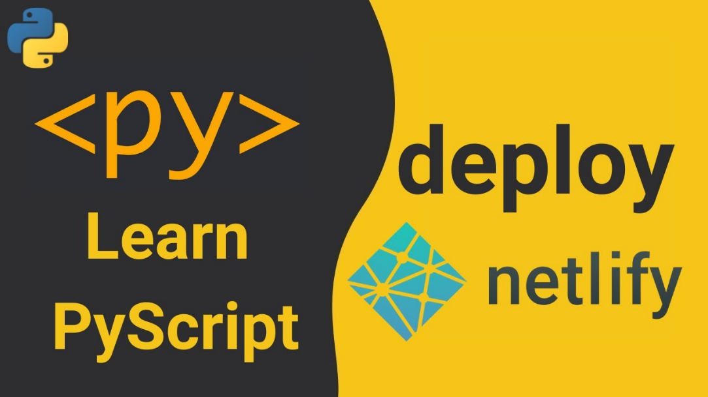
La fase de recolección de información para el asistente IA a empezado y toda la información recaba hasta ahora se recopilo del sitio web del instituto tecnológico de la costa grande.
Toda esta información va a ser estructurada en preguntas y respuestas para su posterior entrenamiento de la IA, el cual se usará de Google Colab para hacer dicho entrenamiento ya que no se dispone de la infraestructura adecuada para hacer esto en nuestras propias maquinas.

SEMANA 3
El sitio web de nombre Hugging Face es una comunidad de desarrolladores de modelos IA preentrenados listos para ser usados en diferentes aplicaciones y en códigos de Python y Javascript.
De entre los varios modelos que la pagina aloja tanto de generación de imágenes como de generación de vectorización, se decidió y opto por usar la IA de nombre Hermes-3-Llama-3.1-8B creador por la cuenta NousResearch.
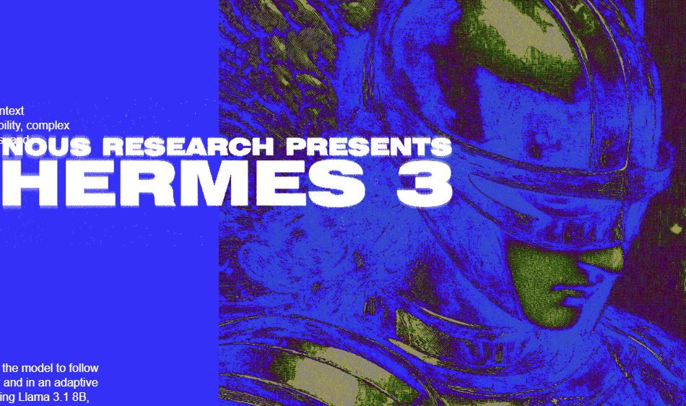
La IA ha sido preentrenada para ser buena con tareas de múltiples pasos y para seguir roles específicos, lo cual se considera adecuado para el propósito de servir como asistente educativo para procesos administrativos.
Durante esta fase se sigue recopilando información del sitio web oficial del TecNM Costa Grande, por lo que información sigue siendo organizada.

SEMANA 4
Durante esta semana se debió empezar el entrenamiento de la IA con la información recabada, sin embargo, se ha encontrado un método más eficiente para manejar este tipo de tareas y uso de la información conocido como RAG (Retrival Augmented Generation).
Este método se especifica en el anteproyecto, pero ahora con este método ya no es necesario entrenar a la inteligencia artificial para que toda la información se quede en su memoria, si no que ahora la información puede quedarse en documentos en su lugar los cuales pueden ser consultados usando métodos de similitud de frases.

El proyecto no ha cambiado de enfoque, si no su forma de hacer las cosas, por lo que ahora es necesario de buscar una base de datos adecuada para almacenar toda la información que se recabará, organizar la información en dichos documentos y realizar las consultas apropiadas para que la IA pueda tener el contexto adecuado para generar sus respuestas.
Durante esta semana el huracán Otis pego en nuestra localidad y se suspendieron clases durante toda la semana, por lo que el avance del proyecto se vera significativamente retrasado por las dificultades de conexión a internet que estas presentaran.

SEMANA 5
El huracana persistió durante esta semana y con escaso acceso a internet, por lo que en este punto se ha centrado en hacer la creación de documentos con la poca información que se logró recabar de las fuentes, no se realizó mucho progreso lo cual representa un retraso, se intentará reponer dichos retrasos en las próximas semanas de ser posible.
Las clases en línea se aplicaron a mitades de la semana aproximadamente, donde el internet ya era de mas accesibilidad, pero aun presentando fallas, durante el tiempo que se pudo tener acceso a internet se investigo y preparo el código que se encarga de obtener acceso a la IA desde la nube y generar las primeras pruebas de la aplicación de forma local, los resultados se ven bien.
La base de datos que se escogió para el manejo de los documentos es una denominada Chroma, la cual es capaz de manejar datos en tipo de documentos Big Data en forma vectorial, requisito necesario para la similitud de sentencias en el método RAG, seleccionada por su fácil manejo y usabilidad en el código.
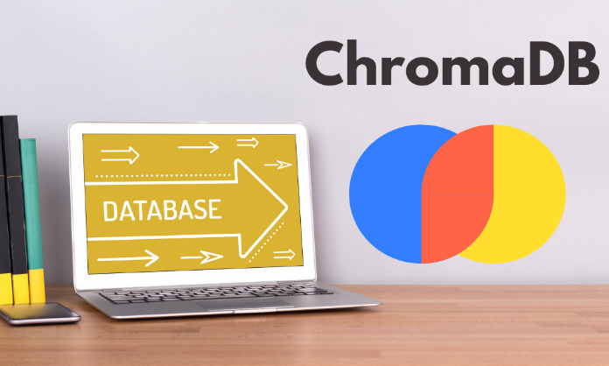

SEMANA 6
Durante esta semana se hizo realización del evento de participación InnovaTec en su etapa regional en la localidad de Celaya en el TecNM de Roque, por lo que progreso alguno en esta semana no se realizó en gran medida, reponer el tiempo perdido por esta semana será necesario.

SEMANA 7
Durante esta semana se ha intentado mejorar las respuestas de la IA buscando un mejor modelo para buscar similitud de sentencias en la base de datos, se ha tenido éxito con un modelo de similitud de sentencias que pesa alrededor de 2 GB, pero ha mejorado en gran medida las respuestas que la IA Hermes 3 genera.
Además, por mediados de la semana también, se ha hecho contacto con la encarga del Departamento de Desarrollo Académico, Sonia Ramos Luna con el objetivo de recopilar más información acerca de los procesos administrativos de la institución los cuales no son especificados en la página oficial del TecNM Costa Grande, dicha información está aún pendiente por ser agregada, además de que consultar a los demás departamentos será esencial para mejorar la calidad de la información.

SEMANA 8
[Cada reporte de semana se hace al finalizar cada una de ellas]

